Matematika 6. ročník

Násobení přirozeným číslem

3,8. 3 = 11,4

Čísla vynásobíme jako čísla přirozená a pak ve výsledku odzadu oddělíme tolik desetinných míst, kolik jich mělo desetinné číslo.

Stejně postupujeme při násobení pod sebou (na pořadí nezáleží):
475 2,39 2 des. místa
. 2,39 2 des. místa . 475
4275 1195
1425 1673
950 956
1135,25 2 des. místa 1135,25 2 des. místa

VYPOČÍTEJ
- Napiš pod sebe a vypočítej. Nezapomeň správně oddělit desetinnou čárku.

- 136 . 2,4 =
- 349 . 5,9 =
- 149 . 3,6 =
- 5,85 . 32 =
- 9,75 . 29 =
- 3,95 . 27 =
- 0,346. 347 =
- 7,91 . 17 =
- 62, 8 . 19 =
- 56,9 . 45 =
- 28 . 0,195 =
- 7,89 . 62 =
- 321 . 1,93 =
- 45,8 . 215 =

PŘEHRÁT VIDEO: https://www.youtube.com/watch?v=t5rU2HVUnDc

OPSAT DO SEŠITU
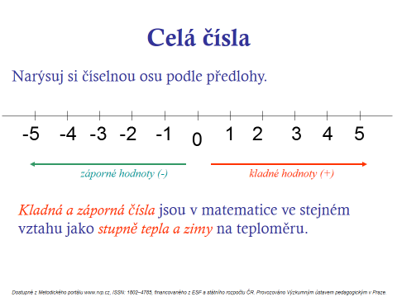

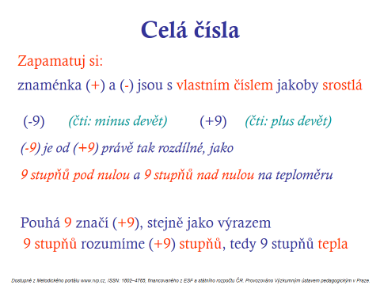

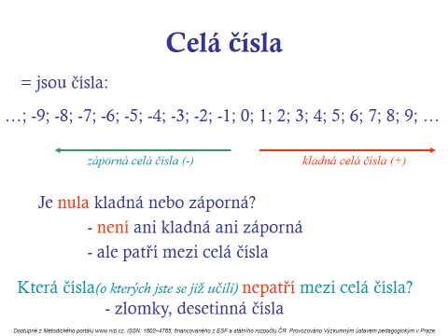

Celá čísla –číselná osa, porovnávání
1. Roztřiď čísla podle toho, jsou-li záporná nebo kladná:
-7; 15; 36; -89; 75; -110; -1000; 869; -548; 35; 690; 1020; -1250; -700; 809; 902

kladná čísla záporná čísla

2. Znázorni na číselné ose čísla:
a. -2; 3; 6; -7; 1; -1

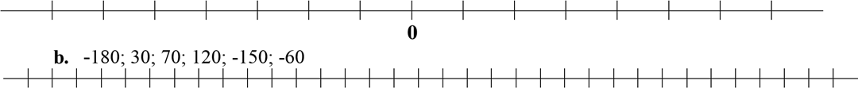
0 10

